阶段四：Hadoop大数据技术应用

- 安装VMWare或VirtualBox虚拟机
官网下载VirtualBox安装包进行安装
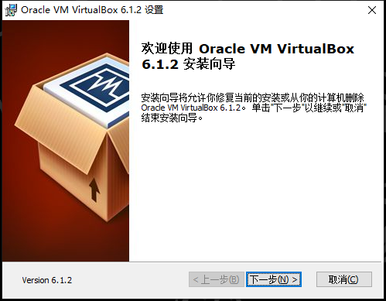
按照提示进行安装
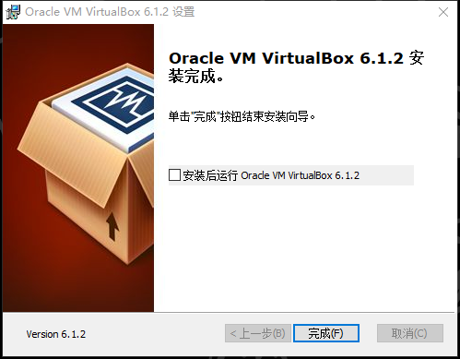
- 在虚拟机环境中安装Linux操作系统
在VirtualBox中新建一个虚拟机CentOS-7
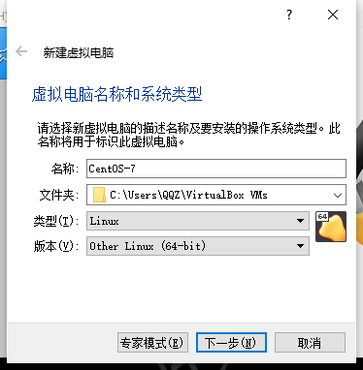
硬件部分我设置内存1G,硬盘40G,显存36M,网络选用NAT.
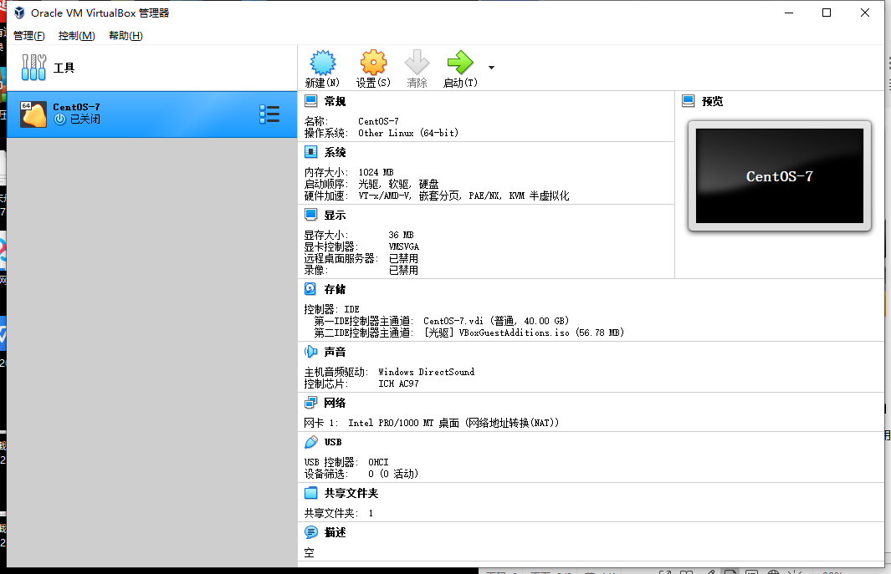

选择利用镜像下载好的安装文件作为启动盘
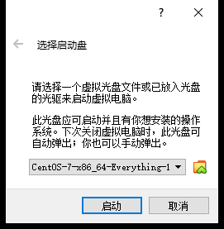
安装
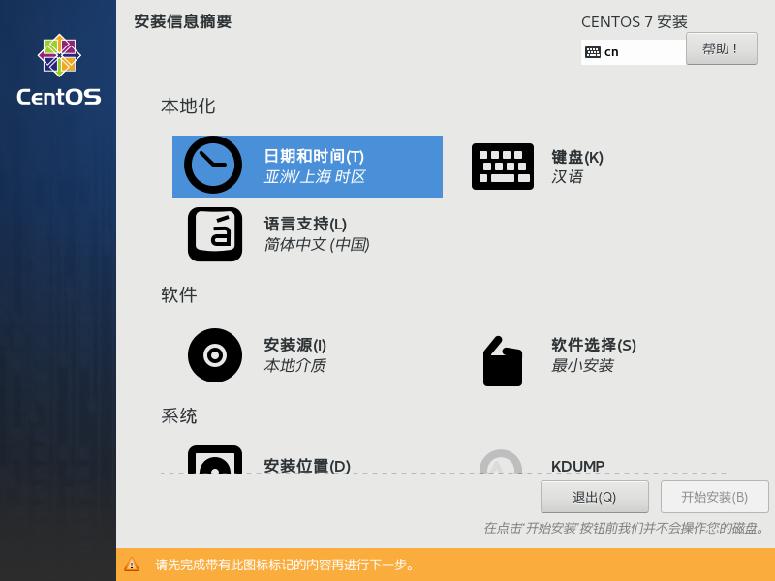

分盘
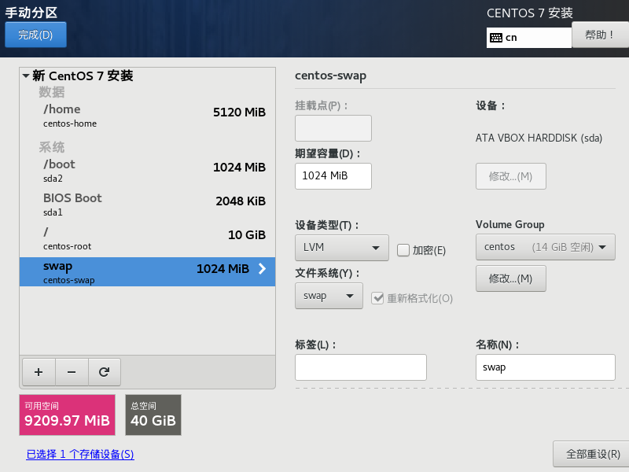
设置账号

安装完成


- 在Linux系统中安装JDK并完成环境变量配置
删除自带的jdk,去官网下载jdk-13.0.2_linux-x64_bin.tar安装包,利用VirtualBox插件,复制到虚拟机中,并解压到/urs/local/jdk文件夹中
编辑etc文件夹下的profile文件,加入
export JAVA_HOME=/usr/local/jdk/jdk13.0.2
export CLASSPATH=.:$JAVA_HOME/lib/dt.jar:$JAVA_HOME/lib/tools.jar
export PATH=$JAVA_HOME/bin:$PATH
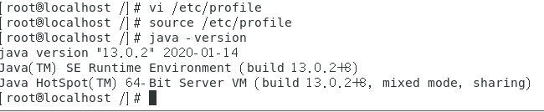
- 安装Hadoop，实现伪分布式配置
去hadoop官网下载hadoop-2.10.0-src.tar.gz安装包,将安装包解压到/opt/hadoop文件夹下,并配置hadoop文件.
在hadoop-env.sh文件中加入jdk环境
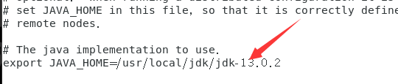
配置core-site.xml
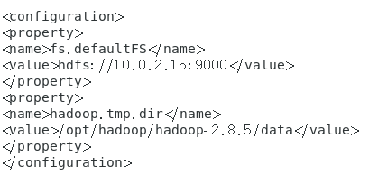
配置hdfs-site.xml
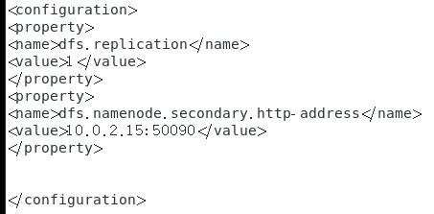
配置mapred-site.xml
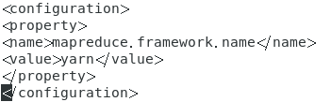
配置yarn-site.xml
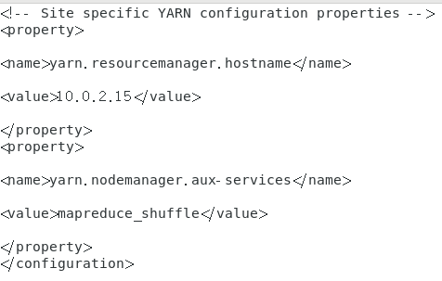
将hadoop配置为全局变量
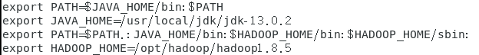

启动HDFS,执行格式化
- 执行wordcount程序，统计指定目录下的词频
创建文件
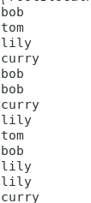
启动hadoop
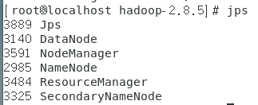
执行WordCount程序
查看结果
